**Nhập Môn Lập Trình OOP với JAVA (PRO192):**

1. **Bắt đầu với Java và OOP :**

-Dowload JDK ( Java Development Kit).

-Bắt buộc cài JDK trước.

-Cài tool lập trình : IntelliJi ( @edu có thể xài/ down bản full tính năng) còn có bản Community ; Eclipse (IBM); NetBeans (Oracle/ Apache).

-Cài next next, chú ý màn hình , cài sẽ hỏi câu là: JDK bạn cài trước đó ở đâu -> C:\Program Files \ Java \ JDK version.

\***Màn hình desktop có logo lục giác, NetBeans IDE, mở tool lên .**

---------------------------------------------------------------------------------------

*DevC++/CodeBlocks/…. ~ NetBeans 🡪 Tool gõ code,…..

*Cygwin/gcc/MinGW….. ~ JDK 🡪 trình biên dịch / thông dịch compile (v) biến code người viết (source code) (c., .java,.jhp, .cs, .pas thành đoạn lệnh máy hiểu được

Machine code / binary code.

.class, .apk, .dmg, .exe, .dll

** **Tool viết code ngon ,IDE- Integrated Development** **Environment ( môi trường phát triển tích hợp )**

Vs Code IEditor – VS Code, Brackets, Sublime,……

( hàng này thì không ngon bằng phải cài nhiều thứ kèm theo).

**-Keywords tìm tài liệu:**

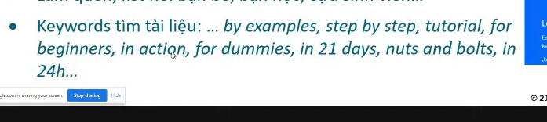

**-CODE:**

+ Code sẽ để ở 1 folder/ thư mục trên HDD/SSD.

D: E: C: có nguy hiểm chứa OS

+ Cài lại windows, format, xóa C:, mất data

+Folder chứa code tuyệt đối không dùng tiếng việt có dấu, không dùng kí tự đặc biệt, không dấu cách , compiler không than thiện với kí tự lạ .

+Tạo mới trên ổ đĩa folder tên là PRO192.

Session01-Hello

Session02-Language

-**Biến**: là 1 một vùng ram được đặt tên.

-**Giá trị đơn** : single value, primitive value.

-**Giá trị phức tạp** : complex, composite , object value.

-**Hàm-function-method-phương thức**: một quy tắc/ cách thức xử lí đầu vào để có đầu ra.

-**Sử dụng hàm**: gọi tên em/ hàm với data vào/ra.

-Java thì nó gọi chung là method, phương thứ, hành vi.

Returned value: (IPO ) method name: parameter/ argument: implement of function:

**Void:** đại diện ra không có cái gì cả.

🡺**Cần printf or println để in kết quả đã xử lí.**

